Республиканский этап Всероссийского конкурса
«Моя малая родина: природа, культура, этнос»
номинация «Эколого – краеведческие путеводители»

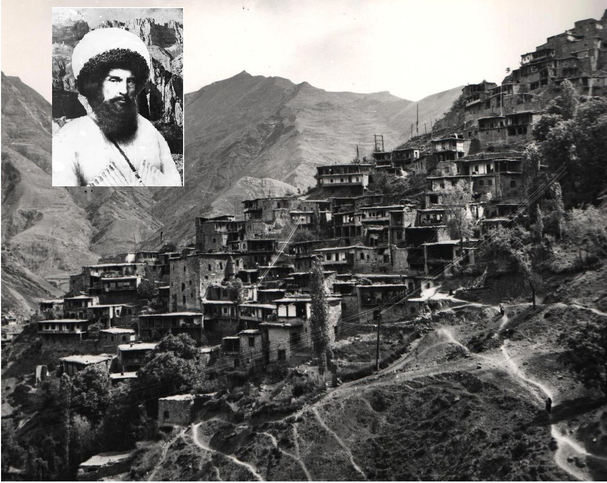
Автор: Нурмагомедова Асият Магомедовна
ученица 10 класса Урадинской СОШ
Руководитель: Магомедова Мариян Гаджимагомедовна
учитель истории МКОУ «Урадинская СОШ» 2018г

Аннотация

Изучение жизни и деятельности Шамиля актуально и в наше время, так как Шамиль является достойным примером настоящего патриота и горца для всех поколений Дагестана. Автор освещает эту тему с той стороны, которой пока уделено меньше внимания и которая недостаточно изучена.
Данная работа посвящена исследованию деятельности Шамиля как просветителя и участия, гидатлинцев в освободительной борьбе Шамиля.
Целью данной работы является раскрытие роли Шамиля как просветителя, особенности государственного и общественного строя Имамата и изучение вклада, внесенного гидатлинцами в освободительной борьбе Шамиля.
В ходе работы применены такие методы, как литературный, то есть использование различного рода печатных источников по изучаемой теме с целью получения предварительных знаний о теме, фотографирование и съемка местности, интервьюирование и сбор информации.
Автор данной научной статьи достиг поставленной цели, а именно раскрыл роль Шамиля как просветителя и талантливого главы Имамата, а также собрал материал об участии жителей Гидатля в боевых действиях и деле Шамиля. Более того ученик в данной работе освещает факт, открытый недавно, о нахождении на кладбище надгробной плиты с указанием на то, что там похоронен наиб Шамиля.

План

1. Введение 3 стр
2. Просветительская деятельность Шамиля 4-5 стр
3.Общественный и государственный строй Имамата. 6 стр
4.Эпизоды боевых действий Шамиля , связанные с Гидатлем
и в частности Урада 7-9 стр
-Участие гидатлинцев в войсках Шамиля.
-Сопротивление группы гидатлинцев царской армии в Кутишах.
-Героический поступок Чурило в одном бою.
-Посещение Шамиля селения Урада.

5.Заключение. 10стр
6. Литература 11 стр

Введение
Изучение жизни и деятельности Шамиля никогда не утратит своей актуальности. Во-первых, Шамиль – это наше историческое достояние. А почти каждый человек интересуется своим прошлым. Во-вторых, Шамиль является примером достойного сына своей земли. Мы должны помнить наших героев и равняться на них.
Какова роль Шамиля как просветителя и какой вклад внесли гидатлинцы в освободительной борьбе Шамиля? Именно этим проблемам посвящена данная работа.
- Объект исследования: Шамиль
- Предмет исследования: Просветительская деятельность Шамиля
- Объект исследования: Гидатлинцы
2. Предмет исследования: участие гидатлинцев в борьбе Шамиля.
Цели: исследовать деятельность Шамиля как просветителя, изучить материал об участии гидатлинцев в освободительной борьбе Шамиля.
Задачи исследовательской работы: изучить литературу о жизни и деятельности Шамиля, собрать материал об участии гидатлинцев в данных событиях, посетить исторические места, связанные с этими событиями: Ахульго, музеи и т.д.
В ходе работы были использованы такие методы, как интервью, фотографирование, изучение и обобщение.
Теоретическая значимость моей исследовательской работы заключается в том, что ее результаты обобщат собранную информацию о Шамиле и гидатлинцах в шамилевской борьбе, расскажут учащимся новые сведения об их земляках, учащимся откроется новая сторона Шамиля.
Практическая значимость работы состоит в том, что она может быть использована школьниками для повышения образовательного уровня, учителем истории Дагестана для объяснения тем и проведения урока о Шамиле.

О Шамиле - всемирно известном предводителе горцев в борьбе за свободу и независимость , талантливом полководце , крупнейшем государственном деятеле, мыслителе , талантливом реформаторе хорошо всем известно. Но о Шамиле – крупнейшем деятеле , мыслителе, страстном ораторе и учёном арабисте написано мало . Эта сторона его личности как просветителя недостаточно изучена . Шамиль в своих страстных выступлениях всегда говорил : «Пусть золото и богатство Вас не манят , побольше любите ущелье гор , любите свободу , как мать родную , боритесь за неё , защищайте её , без неё для вас , горцев , нет жизни».
Идейная и нравственная убеждённость в правильности выбранного пути в борьбе за свободу горцев кристаллизировалась в Шамиле и его соратниках с ранних лет.
В молодости , в разные годы Шамиль учился в таких аулах, как Гимры , Аргвани , Чиркей , Аракани , Чирката , Игали , Зубутли, Ирганай , Ашильта , Унцукуль. В детстве и юношестве , а также в молодости его учителями были такие известные учёные , как Саид из Аракани , Абдула – дибир из Ашильта , Лачинилав из Хариколо , Таймасхан – кади из Чиркея , Газимагомед и Батырхан из Гимры , Магомед из Ярага , Джамалудин из Кази-кумуха , Саид из Игали , Абдурахман – хаджи из Согратля и др.
Шамиль в совершенстве владел грамматикой арабского языка , риторикой , логикой , глубоко изучал мистику , фундаментальные основы философии , мусульманского права ,свободно излагал комментарии к Корану , постоянно изучал и очень любил историю пророка Мухаммеда , римских , греческих и арабских полководцев.
Шамиль писал прекрасные стихи. Как пишет наш знаменитый земляк , учёный Казем-бек , «во время сражения мюриды его шли в атаку , напевая хором стихи , собственно для этого сочинённые на арабском языке самим Шамилём». В период Шамиля бурное развитие получило образование в горах , и образованность стала таким же важным элементом для горца , как и умение защищать свою Родину. Совершенно не правы те , кто ещё недавно утверждал , что в этих школах , изучали только Коран , основы Ислама. Исследования показывают , что многие из них не только давали более широкие знания для того времени , но и способствовали упрочнению дружбы между народами Дагестана. При Шамиле повсеместно в крупных аулах или для нескольких аулов в одном участке создавались на средства байтулмана медресе и другие учебные заведения , где изучались самые различные науки. Особенно сильным центром науки и образования в государстве Шамиля были такие аулы , как Согратль , Урада , Аракани ,Ахты , Хунзах , Аргвани , Чиркей , Обода , Кудутль , Мехельта , Карата, Балахани , Ведено и многие др.
В период правления Шамиля в его государстве Имамат особенное развитие получили такие науки , как философия , история , математика , астрономия , народная медицина , законоведение , обработка металла , языкознание , логика , литература , особенно поэзия , которая в основном носила военно-патриотический характер , воспевала героизм и мужество горцев , их нечеловеческие страдания , неисчисляемые потери. Шамиль был удивительно одарённый человек, он был настоящим полиглотом. Знал, кроме родного аварского , арабский , азербайджанский , тюркский , чеченский , кумыкский ,лезгинский , лакский языки, в совершенстве владел арабским языком , писал на аварском и арабском языках свои труды , стихи и письма.
В связи с проведением юбилея имама особую актуальность приобретает объективное , всестороннее , правдивое осмысление деятельности Шамиля , научно обоснованное истолкование роли его личности в исторической судьбе Дагестана. Что же даёт нам основание так высоко чтить эту историческую личность?
Во-первых, Шамиль олицетворяет свободолюбивый демократический дух дагестанцев , для которых экономическая , гражданская , человеческая свобода стала высшей жизненный ценностью. Шамиль боролся на протяжении 25 лет за утверждение того, что всегда жило в сознании дагестанцев и теперь обрело большой гражданский смысл и получило закрепление в демократических принципах организации общества.
Во- вторых, Шамиль воевал не против какого-либо народа. Имперское правительство России и русский народ – не одно тоже. Он возглавлял борьбу против установления в Дагестане, Чечне, на Северном Кавказе чуждых колониальных порядков, репрессивной военно-чиновничьей власти, изъятия земель, имперской политики «разделяй и властвуй». Шамиль боролся и с местными владетелями, которые угнетали свой народ и разжигали междоусобицы, опираясь на поддержку Российской империи, выражал демократическую идеологию дагестанских свободных крестьян, их право на собственность, передвижение, равенство перед законом и достоинство.
В-третьих, Шамиль боролся за высокие гуманистические принципы, выраженные в нормах и идеалах ислама. Его борьбу против местных обычаев следует понимать как борьбу с раздорами, междоусобицей , кровной местью, замкнутостью и противостоянием изолированных сельских обществ. Принятие народом мусульманской веры и мусульманского законодательства тогда было прогрессивным явлением. Даже фельдмаршал, князь Барятинский заметил, что в Дагестане установилась «одна духовная национальность», олицетворяющая «национальное единство его народов».
В- четвертых, на территории, которую Шамилю удалось защитить от установления царско-имперского военно-полицейского режима, было создано государственное образование (имамат), объединившее значительную часть современного Дагестана и Чечню и включавшее десятки больших и малочисленных народов. Шамиль, официально избранный имамом на съезде алимов ещё в 1934 году, управлял политической , гражданской и духовной жизнью имамата .
Шамиль добивался правовой свободы жителей , их равенства и равноправия , запрещал феодальные поборы , искоренял коррупцию и эксплуатацию , рабство , боролся с пьянством и другими моральными пороками. В законах гражданского порядка в имамате сочетались шариат и дагестанкие адаты , а также правовые нормы , которые явились результатом правотворчества имама и его алимов.
Всё это свидетельствует о том , что Шамиль был великим религиозным авторитетом , выдающимся государственным деятелем , идеологом и полководцем , руководителем народов Дагестана в борьбе за независимость.

Общественный и государственный строй имамата.
Государство Шамиля – имамат – занимал обширную территорию Дагестана и Чечни – «около 900 вёрст в окружности». Вся эта территория была разделена на наибства. За время существования имамата было образовано 50 наибств. Количественное изменение всецело зависело от военных успехов и неудач движения. Управление этими военно-административными единицами осуществляли наибы , назначенные имамом. Некоторое время территория имамата была разделена на 4 части , в каждую из которых входило несколько наибств. Во главе их были поставлены мудиры. В свою очередь наибства делились на участки , которые управляли мазуны , а в селениях – старшины. Во главе имамата стоял Шамиль. Он объединял в своих руках политическую и духовную власть. При нём существовал образованный в 1841 году высший совет (диван-хана) для управления имаматом. Высший совет, состоявший из постоянных членов наиболее приближённых к имаму авторитетных лиц, собирался ежедневно, кроме пятниц. Причем, первые два дня недели разбирали вопросы по управлению наибств, расположенных поблизости столицы имамата Дарго, а в последующие дни - наибств более отдаленных. В субботу и воскресенье были определены дни приема желающих. Наиболее важные вопросы на периодически созываемых съездах наибов, алимов и других представителей администрации имамата. Гражданская деятельность определялась низамами-законодательными нормами, выработанными Шамилем совместно со своими приближенными на основе законов шариата. В имамате была создана государственная казна (байтулмол), главным источником доходов которые являлись налоги «на общее дело борьбы». В основном в государственную казну вносился закят (указанной шариатом сбор , вносимый деньгами или натурой : хлебом , скотом). Источником пополнения казны являлось также отчисление в байтулмол 20 процентов от военной добычи. Кроме того в государственную казну шли различного вида штрафы и имущества , оставшееся от наследников . В преобразовательной деятельности Шамиля важное место занимает создание большой и боеспособной армии. Он делал всё возможное для создания правильно организованной пехоты и конницы.
Установлено, что армия Шамиля насчитывала около 60000 воинов. В отдельных сражения участвовало 10 и более тысяч человек. В 1842 году Шамиль учредил своих войсках род военной иерархии : тысячники, пятисотники, трехсотники, сотники, пятидесятники, десятники. В целях поощрения отличившимся в сражениях в 1842 году в войсках Шамиля были введены знаки отличия - серебряные медаль с надписями на арабском языке. Строго карались в армии Шамиля нарушители дисциплины. За проявленную в бою трусость нашивали на спину войлок, который провинившийся должен был носить до тех пор, пока не отличится в бою.
В войсках Шамиля были подразделения, состоящее из беглых русских и украинских солдат, которых Шамиль очень ценил и требовал от своих подчиненных к ним самого уважительного отношения.
В имамате было налажено производство пороха и патронов.
Военно-административными единицами имамата управляли наибы, обладающие полнотой власти в вверенных им наибствах.
Эпизоды боевых действий Шамиля, связанные с Гидатлем и в частности Урада.
Предводители – гидатлинцы.
За последнее время в газетах и журналах пишут о героической борьбе дагестанского народа против царской России. Это было тяжёлое время , 19 век – 20-50 годы .
Но сегодня многие не знают, какое участие принимали в этой героической борьбе их земляки , односельчане , и какими они были героями. Народный поэт Дагестана Гамзат из Цадаса написал поэму «Шамиль» , положив в основу исторические факты , данные Магомедтагиром из Караха. В этой поэме есть глава, которая называется «Бой в Агачкале» . Там говорится так:
Х а л к ъ б а л а гь у н г ь е б р а гъ д а ,
Г ь и д а л ъ а Ч l о р и л а с у л
Г ь а б у р а б б а х l а р ч и л ъ и
М и с а л и я б л ъ у н г l о л а.
М о к ъ о к ъ а л д е ц l у м гlад и н,
К ъ а в у к ъ у н тlадеги у н,
К ъ а л и ч и я с у л б е тlе р
Т lа с а б о с з е г ь а б у л а .

К ъ о л о л г ь а р а к ь к ъ о т lи д а л,
Т у ш м а н з а б и р и х х у л а ,
Х а д у р л ъ у г ь у н, г ъ а л б а ц l а з
З у л м у ч а г l и г ъ у р у л а.

Эти исторические события в происходили в Агачкале в 1828 ( 1246) году. Как раз в это время имамы уделяли Гидатлю особое внимание , утвердив там пост наиба и муфтия. Из Гидатля наибами были Мугурил Г ьитlинав из Хотода , Мусалав и Муртазагlали из Урада, Чlорилав из Тидиба. Муфтиями были Г ьит1инав Ибрагьимхlажи, Муртазагlали , Нурмухlамад.
Наибу подчинялись 200 всадников , 200 пеших, 100 обучающихся солдат. В 1836 году Шамиля выбрали имамом. Шамиль получил поддержку во многих сёлах. Армия его стала мощной. Обеспокоенные этой мощью , русские войска заняли боевую позицию в Хунзахе , Балахуни , Унцукле, Гоцатле и Гидатле. В 1837 году со своими войсками генерал Аргут вошёл в Гидатль. Это войско остановилось на площадке Хlану , откуда видны были все сёла Гидатля. Они разбили там палатки , а палатка генерала была из войлока. Увидев русское войско гидатлинцы тоже не дремали. Молодые парни стали готовиться к войне , а женщин , детей решили отвести в безопасные места – на хутор.
На гидатлинском мосту была охрана. В случае необходимости решили поджечь мост. Русское войско пристально следило за гидатлинскими сёлами , но никакой связи с ними не держало. Гидатлинцы принимали активное участие в борьбе за свободу , сражаясь с царской армией. Об этом свидетельствуют исторические памятники , документы , песни и пословицы. В 1839 году на Ахульго был страшный и неравный бой между русскими и Шамилём. В этой книге говорится так : «Rогда русские ворвались в Кутишу , войска имама , оставив пушки , коней и топор – палача , отступили. Заняв оборонительную позицию , воевать остались гидатлинцы. Бой был страшный. Русские ушли. Гидатлинцы раздели убитых русских и отправились к имаму в Салта. Со стороны имама они получили большую благодарность».
В 1848 году в Чохе было столкновение между русскими и аварцами. Туда на помощь пришли гидатлинцы. Об этом говорится в песне так:
Б и ч а с у л д и н к к у р а л
Д у н я л р и х а р а л ,
Г ъ а з а в а т б о к ь а р а л
Р а гъ д е л ъ у г ь и н д а л,
Г ь а л а г а л ч у я л г у н
Г ь и д г и р а ч l а н а .
В Чечне в бою с русскими погиб наш наиб Мусалав из Урада. Это стало известно из соболезнования , которое Шамиль прислал гидатлинцам. Наибом гидатлинцев Шамиль назначил учёного Муртазали. И попросил всех беспрекословно подчиняться Муртазали как наибу. А Муртазали написал он отдельное письмо. В нём говорится:
«От главы муъминов Шамиля младшему брату Муртазали. Наш брат по вере ушёл от нас , поэтому я назначаю тебя наибом гидатлинцев. Надеюсь , что ты поставишь их на истинный путь веры и добра. Остальное тебе скажут мои гонцы.
С приветом Шамиль. 1857(1274) г.»
Во все времена войны Шамиля с русскими надёжной опорой для него были учёные-гидатлинцы. Об этом свидетельствует такой факт: на горе Тlалакъора было собрание всех имамов. На этом собрании Шамиль лично поблагодарил Муртазали из Урады и Сурхая из Тидиба. Это была высокая похвала для тех времён. Уважал Шамиль Муртазали и как учёного. Шамиль пишет ему так : «Известному учёному и младшему брату по вере Муртазали мой привет. Шамхал из Аргвани хороший алим. Его учитель , Магомедгаджи из Къудукьа умер. Шамхал меня попросил послать его к тебе. Поэтому , Муртазали , прошу тебя , дай ему урок. С приветом Шамиль. 1851(1268) г.»
Также в прошлом году на кладбище была найдена надгробная плита с надписью о том, что там похоронен Гьитlинасул Мух1амад, наиб Шамиля.
В 1859 г. летом, потеряв многих, Шамиль оставляет крепость Дарго и поднялся на гору Килалъ Гумбетовского района. Там он хотел укрепиться и обороняться. Но Шамиль изменил свое решение. С войском из 300 человек, с обозом из 24 лошадей, с семьей и вещами Шамиль прошел через Гумбет и переночевал около моста Кванхидалъ. На следующий день начал путь через гору Тlалакъоро (ныне район Шамиля) в сторону селения Асаб. Ночевал Шамиль около селения, на равнине. Оттуда ехать в Гуниб было несколько путей : из Голотли –Телетли, из Уриба, Кахиба и Гидатля. Хотя было далеко, имам выбрал путь из Гидатля. На следующий день они быстро дошли до Урады. Шамилю нужна была помощь, чтобы довезти до Гуниба женщин, детей и всю утварь. Он сам остановился в Ураде, а женщин и детей послал в село Тидиб. Ночевал Шамиль в доме Ачал Мусалава. Этот дом до сих пор сохранен. На балках и досках этого дома есть разные надписи по – арабски. Поэтому этот дом считается священным. Гидатлинцы дали Шамилю все, что нужно и с большим почетом проводят его через Накитль в сторону Гуниба.
Через Кахиб они приходят в горы Зивури. Оттуда виден был и Телетль. Из Зивури отправился в сторону Ругуджа. Но Шамиль наткнулся на засаду. Засаду устроили жители Куяда, Корода, Ругуджа. В этом бою Шамиль потерял все свои книги, вещи и многое другое. Все, что Шамиль потерял в этом бою, Баратинский отдает царскому правительству после пленения Шамиля. 180 книг возвратили Шамилю в Калугу.
После боя Шамиль переночевал около речки Бец1лъарахъ.Потом он поднимается на гору Гуниб. Когда Шамиля сопровождали в Калугу, его переводчик был Дибир Мух1ама из Тидиба. Впоследствии Дибир Мух1ама в чине полковника служил в Шуре военном гарнизоне. Когда – то он был наибом в Корода.
В 1864 году в Белокани подняли бунт против русских. Предводители этого бунта были арестованы в Шуре: Газимагомед из Телетли, Абдулкадыр из Шабдухъа, Оцолид из Мелъелт1а , Гаджимагомед из Тидиба.
Из всего сказанного и написанного видно , какую большую роль сыграли гидатлинцы в борьбе за свободу своего народа во главе с имамом Шамилём . По-моему , было бы хорошо , если бы люди всех горских селений собрали материал, чтобы напечатать их в газетах. Пусть читатели знают , как богата наша дагестанская летопись войны непокорения.

Заключение
Таким образом, мы видим, что Шамиль был не только видным государственным деятелем, но и внес большой вклад в просвещение горцев, а также мы узнали, что жители Гидатля были верными делу Шамиля и среди них есть имена достойных людей, о которых до сих пор помнят и знают их потомки.
Перспективы дальнейшего исследования проблемы мы видим в более подробном изучении роли гидатлинцев в освободительной борьбе Шамиля.
Исследование может быть полезно и интересно учащимся школ, которые интересуются жизнью и деятельностью Шамиля и ролью гидатлинцев в освободительной борьбе Шамиля.
Исследование помогло мне расширить знания о жизни и деятельности Шамиля и узнать новые сведения о своих земляках, современниках Шамиля.

Список использованной литературы

- Чичагова М.Н. Шамиль на Кавказе и в России - С.-Петербург: Типография и Литография С Муллер и И. Богельман, 1889.
- Мухаммед-Тахир аль-Карахи. Блеск дагестанских сабель в некоторых шамилевских битвах – Махачкала: Тип. МСХ и продовольствия ДАССР, 1990.
- Гаджи-Али. Сказание очевидца о Шамиле – Махачкала: Дагкнигоиздат, 1990.
- Даниялов Г-А. Д. Имам Шамиль – Махачкала: АОЗТ «Издательско-полиграфическое объединение «Юпитер», 1996.
- Гамзаев Магомед. Имам Шамиль – Москва: Тарих», 2013.

